

Когда ты знаешь направление ветра, тебе не страшна пустота горизонта.
Но если ветер поменялся, а ты стоишь на месте— ты уже не капитан…

Я решил написать эту статью как ответы на те вопросы, что всё чаще стали приходить после публикации цикла статей – «Протокол начала». Это не мемуары, не методичка, не исповедь. Это скорее курс, проложенный по звёздам, которые еще не видно за облаками. Это попытка удержать направление в эпоху, когда само понятие «направление» утратило прежнюю наполненность. А штурвал оказался в руках тех, кто забыл, что навигация — это НЕ ВРАЩЕНИЕ руля, а сонастроенность с тем, кто ведёт сквозь бури. Эта статья — о том, как войти в Новый мир, НЕ СТАВ его выброшенной вещью.
Быть у штурвала — не значит управлять бурей. Это значит быть ответственным за свою траекторию, даже если шторм внутри. Это значит — слышать зов горизонта, даже если карта мира больше НЕ ПОДДАЁТСЯ прочтению. Это значит — не потерять себя, когда всё вокруг становится быстрее, холоднее, якобы умнее — но всё менее живым. Эти заметки не о технологиях. Не об ИИ. ОНИ О ЧЕЛОВЕКЕ. О смысле, который должен стоять над технологиями. Потому что главный вопрос XXI века — это не
«что сможет машина», а «что мы уже забыли о себе, надеясь, что машина нас вспомнит». Разговор об искусственном интеллекте оказался зеркалом: вглядываясь в него, человек всё чаще видит свою утрачиваемую природу. Утраченную Разуменность — не IQ, не логику, не производную от памяти. А ГЛУБИННОЕ СОНАСТРОЕННОЕ участие в замысле Жизни. Не просто знание, а сопричастность. В этом тексте не будет ни графиков, ни выкладок. Я не предсказываю, не программирую, не футурологизирую. Я лишь
«подсвечиваю» то, что требует ВНУТРЕННЕГО ВНИМАНИЯ: как не потерять себя в мире, где удобство победило направление, а функциональность — смысл. Заметки «у штурвала» — значит заметки в пути. А путь — это всегда море. И море — всегда внутреннее. И если вы читаете это сейчас, значит, мы уже в этом море. Значит, есть шанс НЕ РАЗМИНУТЬСЯ в точке, которую когда-то называли Будущее. Я НЕ ХОЧУ ВЛИЯТЬ. Это не фигура речи. Я знаю, как устроено влияние: был внутри, видел, как собираются форматы, как создаются иллюзии. Я участвовал в том, что называют политикой и общественной деятельностью. И потому — вышел из этого и сегодня считаю, что вовремя вышел. Потому что влияние, стало подменой. Имитацией. Манипуляцией. Оно перестало быть энергией, стало — воздействием.

Влияние — это то, чем КОРМИТСЯ ПАРАЗИТ. А Я — ВЫБИРАЛ ПОМОГАТЬ.
Помогать — не убеждением, не лозунгом. А светом. Направлением. Присутствием. Как Исаак Левитан — который не призывал любить осень, но оставил на холсте такое сияние, что пройти мимо — СТАЛО НЕВОЗМОЖНО. Как Пушкин — не навязавший нам язык, но отдавший нам тот, которым теперь мыслят даже те, кто его отрицает. Как Лейбниц, который вошел в пустоту — и вернулся с инструментом мышления. Как Левашов, как Хатыбов. Те, кто дал — а не навязал. Открыли — а не обратили. Оставили — и ушли. И если я что-то хочу сделать этой статьёй — то только это: показать, что у штурвала — не командир, а СЛУГА ПУТИ. А сам путь — не внешняя карта, а внутренняя навигация. Она не в мозге. Не в схеме. Не в проекте. А в Разуменности. И об этом — мы продолжим говорить.
Мне выпала редкая судьба — встречаться с людьми, которые позже стали известными. Иногда — великими. И пусть имена их останутся за пределами этих строк, важнее не они — а само ПРОСТРАНСТВО ДОВЕРИЯ, которое когда-то между нами возникло. Это было не «деловое» или
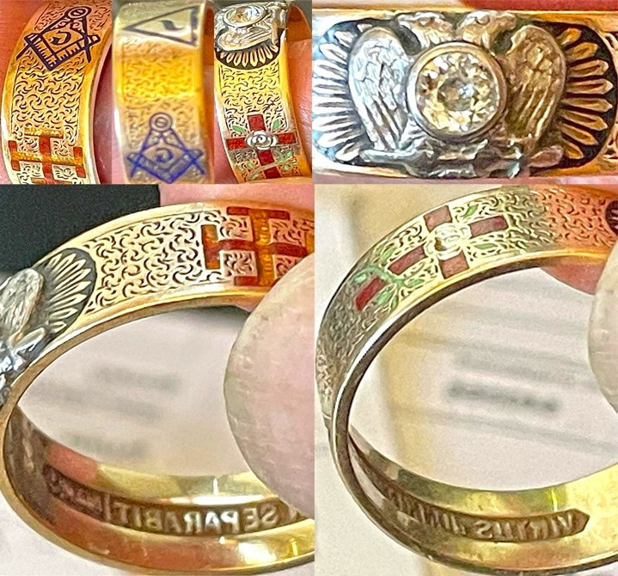
«официальное» доверие. Оно БЫЛО ЧЕЛОВЕЧЕСКИМ — живым, уязвимым, тёплым. И оно не терпит вторжения. Я никогда не выспрашивал, не проникал, не копал — потому что истинное знание НЕ ТРЕБУЕТ копания. Оно требует молчания. Принятия. И если кто-то делился — я слушал. Но ничего не уносил с собой. То, что происходило — оставалось в той точке времени, ГДЕ БЫЛО СКАЗАНО. Я не пишу мемуаров. Не архивирую правду
в анамнезах и биографиях. Правда живёт не в текстах. А в человеке. В делах. В поступках. В молчаливом присутствии. Как сказал когда-то Николай Левашов — «не описывай тех, кто спускался в вулкан». Потому что НЕ КАЖДЫЙ, спустившись, возвращается. И если возвращается — несёт с собой не только знание, но и цену. После этих слов он снял с пальца кольцо, подаренное ему Дэвидом Рокфеллером1 — в знак благодарности
за возвращённую ему жизнь. Внутри кольца — гравировка: Virtus junxit, mors non separabit2. «Кого соединяет Добродетель — того не разлучит

- Д. Рокфеллер умер в 2017 году в возрасте 101 год.
- «Virtus junxit mors non separabit» — латинская фраза, означающая «Кого объединяет Добродетель, того не разлучит Смерть» Это девиз Шотландского устава масонства , символизирующий нерушимые узы дружбы и братства, основанные на добродетели.

Смерть». Это кольцо, после его ухода, было передано мне. И эта фраза стала для меня началом осмысления того, что позже вырастет в глобальнейшую идею: ПОБЕДИТЬ СМЕРТЬ. И одну из составляющих этой идеи – Vincere Senectutem – победить старость. Тот, кто несёт знание — не должен быть признанным. Не обязан быть понятым. Он просто возвращает людям то, что было отнято. Иногда — веками. Иногда — ещё в детстве. И делает это не потому, что «надо». А потому, что НЕ МОЖЕТ иначе. Это не путь героя. Это ПУТЬ СЛУЖЕНИЯ. Часто — тяжёлый. Всегда — одинокий. Нередко — кажущийся бессмысленным. Но именно он делает возможным появление Нового Человека. Я стараюсь мыслить не в настоящем. И даже не в будущем. Я мыслю в точке пересечения: между тем, что уже умирает, и тем, что ещё НЕ РОДИЛОСЬ. Меня не интересует день сегодняшний. В нём слишком много случайного, сиюминутного, поверхностного. Меня интересует тот, кто будет жить через 30–50 лет. Жить в мире, где всё, что мы создаём сегодня, окажется либо устаревшим, либо вредным. И этот Человек БУДЕТ ИСКАТЬ в хаосе смысла — точку равновесия. Каков он — Человек будущего? Что в нём должно отмереть, а что — восстать заново? Какие формы сознания обретут значение, а какие уйдут, не оставив следа? В этом — моя работа. Не объяснять. А видеть. Не влиять. А ПОМОГАТЬ ПОДГОТОВИТЬСЯ. Собрать то, что рассыпалось. Услышать то, что ещё не было сказано. И, возможно, оставить — для того, кто однажды произнесёт: «Теперь я понял».
Это не профессия. Это способ быть. Он требует быть в разрыве. Жить между временами. Между эпохами. БЫТЬ НЕСОВРЕМЕННЫМ. И, может, благодаря этому — БЫТЬ ПОЛЕЗНЫМ. Когда время придёт. Тот, кто несёт сокрытое знание, редко бывает образцом для подражания. Я — в том числе. И не скрываю этого. Мой путь — сложен, изломан. Многое во мне — результат ран, а не наград. И если бы кто-то попросил совета, как жить, — я бы НЕ ПРЕДЛОЖИЛ жить, как я. Потому что этот путь формируется из ран, падений, ошибок. Но именно эти изломы позволяют взглянуть в бездну. И вернуть оттуда не страх — а Суть. Такое знание не даётся «по учебнику». Его можно ТОЛЬКО ВЫСТРАДАТЬ. Пережить. Переплавить боль в понимание. Удивиться феномену Человека. И — полюбить. Не облик. Не «качества». А Человека, как НОСИТЕЛЯ СМЫСЛА. Как носителя того, что было утеряно. И что должно быть возвращено. И да, процесс возвращения делает тебя «белой вороной». Отделяет. Не как заслуга — а как цена. С позиции большинства — всё, чем я занимаюсь, странно. Отвлечённо. Непрактично. Но моё внимание НЕ НАПРАВЛЕНО на нынешнего человека. Оно устремлено к тому, кто будет. Через 10, 20, 30 лет. И он будет другим.
Многое, чем мы гордимся сегодня, станет балластом. Исчезнет. Но взамен — придут новые свойства. Неизвестные. Неописанные. И потому — ЖИЗНЕННО НЕОБХОДИМЫЕ. Вопрос — какие? Какие формы мышления,

чувств, сопричастности станут основой? И главное — как подготовить к ним Человека?
Моя деятельность внешне мало отличается от труда исследователя. Всё обыденно: книги, тексты, интернет, разговоры, письма. Из десятков наработок ОСТАЁТСЯ ОДНА, ЦЕННАЯ. Иногда она фиксируется в моей статье, иногда — нет. Но это и не важно. Суть — не в методе, а в самом процессе: в постоянном выходе за границы дозволенного знания, туда, где истина уже не прячется за словами, а ТРЕБУЕТ ДЕЙСТВИЯ. Моя особенность
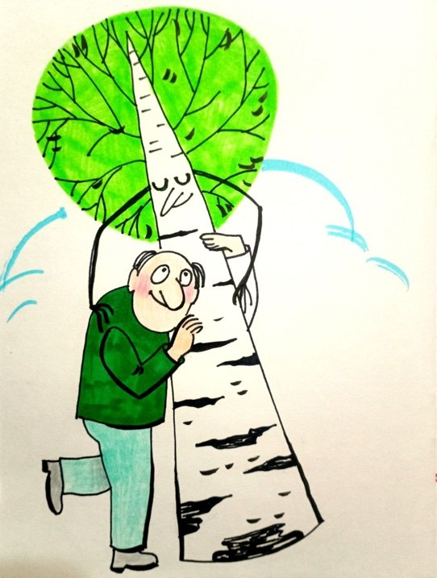
— в выводах. Они преждевременны, вызывают раздражение, даже у тех, кто некогда был рядом. А может быть — именно
потому и вызывают, что СЛИШКОМ ТОЧНЫ.
Я это понимаю. Но разве можно иначе?
Как и любой человек, я тянусь к стабильности. Но всё уходит. Нет уже улицы детства. Нет страны, которую считал Родиной. Нет многих, кто был частью моей жизни. Всё меняется, и чем стремительнее это происходит, тем больше требует от нас — НОВОЙ ВНУТРЕННЕЙ СТРУКТУРЫ. Совсем скоро каждый проживёт это сам: государство изменится, уклад сменится, люди станут иными. Всё, что было якорем, — исчезнет. И останется лишь то, ЧТО ВНУТРИ. Память.
Суть. Ось. Я, как архитектор, живу в доме, который ещё не построен. Но он уже стоит перед глазами — его линии, его свет, его тишина. Это не профессия. ЭТО ФУНКЦИЯ. Не выбор, а зов. И никто меня к этому не призывал. Никто не давал мне полномочий. Потому что истина не делегируется. ЕЁ НЕСУТ. И несущий всегда идёт впереди — на шаг, на поколение, на эпоху. Он ставит вопрос до того, как он возник. Он формирует пространство для ответа, даже если его пока никто не ждал. Это тяжело. Но это и есть суть: НЕ ЖДАТЬ — а готовить. Я не один. Всё, что создаётся — проходит через обсуждение. Пусть и не всегда видимое. Пусть и не всегда в привычной форме. Я говорю с теми, КТО СЛЫШИТ то же. Кто улавливает тонкие сдвиги реальности. Кто знает: каждая строчка — это не мнение, а шаг. И за каждым шагом — взгляд. Молчаливый, требовательный, настойчивый. Так и должно быть. Это не мистика. Это — СИСТЕМНАЯ ПЕРЕДАЧА того, что было сокрыто. Но стало нужным именно сейчас.
Чтобы не быть голословным, приведу конкретный пример. На наших глазах РАЗВОРАЧИВАЕТСЯ АБСУРД, который почти никто не замечает — именно потому, что он стал «нормой». Это пример с уроками «патриотизма» в школах. Когда государство начинает преподавать патриотизм — это первый

признак, что с самим государством ЧТО-ТО НЕ ТАК. Потому что подлинный патриотизм не преподаётся. Он проживается. Переживается. Возникает не из указа, а из ВНУТРЕННЕГО ЧУВСТВА сопричастности к месту, к истоку, к судьбе. Родина — это не государство. Не структура. Не власть. Это — пространство твоего первого дыхания. Первого света. Первой боли. Первой любви. Это то, что нельзя объяснить — только почувствовать. А если любовь к Родине приходится преподавать по формуляру — значит, сама Родина НЕ СМОГЛА СТАТЬ тем, что может быть любимо. Значит, её подменили. Заменили. И вместо Родины дали лозунг. Вместо любви — приказ. Так появляется суррогат. Не любовь, а лояльность. Не сопричастность, а покорность. Человеку внушают: люби государство, служи системе, не задавай вопросов. Но в критический момент — на войне, в смуте, в катастрофе — именно такой человек и предаёт. Не потому, что плох. А потому, что НЕ УМЕЕТ любить. Его научили подчиняться. А подчинение — не спасает. Только любовь может держать в шторм. Поэтому насильно внедряемый «патриотизм» — это ПРЕДВЕСТИЕ КРАХА. Государство, требующее любви, — вызывает отторжение. Государство, которое служит людям — заслуживает любовь. Там, где есть правда, забота, справедливость
— НЕ НУЖНЫ лозунги. Там любовь к Родине — естественна. Там ребёнок чувствует это до слов. До уроков. До учебников. И если государство хочет, чтобы его любили — оно ДОЛЖНО ПЕРЕСТАТЬ ВРАТЬ. И начать служить. И тогда всё станет на свои места. Не будет нужды в индоктринации3. Потому что любовь, как исток, всегда на шаг впереди учителя.
Если подлинная любовь к Родине не преподаётся, а переживается, то и ПОДЛИННАЯ ОТВЕТСТВЕННОСТЬ — не назначается, а вырастает из внутренней сонастроенности с задачей времени. А значит, и болезнь, поразившая этот контур — будь то подменённый патриотизм или структурная коррупция — НЕ МОЖЕТ быть излечена извне. Потому что причины её — не в человеческих слабостях, а в СИСТЕМНОМ УСТРОЙСТВЕ мозговых исполнителей. Коррупция, сколько бы о ней ни писали, — это не моральное падение и не «социальная опухоль». Это — ФУНКЦИЯ, ВСТРОЕННАЯ в определённые типы сознания. Точнее — в определённые генотипы мозга, энергетически ориентированные не на созидание, а НА ПРИСВОЕНИЕ. Особенно ярко это проявляется у носителей 42-го и 44-го генотипов — тех, чьё ЭНЕРГОИНФОРМАЦИОННОЕ СТРОЕНИЕ было изначально «заточено» на обслуживание паразитической системы. И потому борьба с коррупцией привычными методами — как борьба с дымом, игнорируя сам костёр. Эффектна, но бессмысленна. Истинная работа

- Индоктринация — это процесс некритического внушения определенных идей, убеждений или доктрин для тех пор, пока они не сформулированы как истина, без критического осмысления.

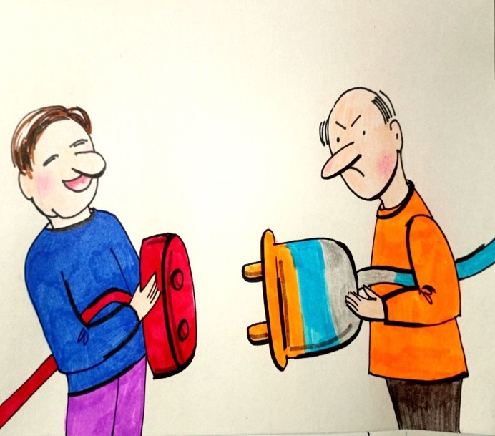
начинается не с трибун и не с законов. Она начинается там, ГДЕ ВКЛЮЧАЕТСЯ РАЗЛИЧЕНИЕ. Где появляется способность видеть внутренний код — не только по делам, но по резонансу. Но для этого нужна система отбора по иному принципу — не по лояльности, а по способности к
служению. Не по опыту, а по уровню сопряжения с полем Нового Порядка. И это — уже не политическая задача. Это — задача Системы Управления Землёй, уже НАЧАВШЕЙ ПРОЦЕСС деактивации паразитических генотипов. Но это не штурм. Это — перепрошивка. Глубокое энергоинформационное перенастроение всей системы управления, включая её незримые контуры: мозговые поля, поведенческие частоты, резонансные узлы восприятия. Старые типы мозга — особенно 42-й и 44-й — были настроены
на частоты страха, выгоды, иерархии. Они питались ими. Жили ими. И теперь, когда эти поля начали рассеиваться, когда СУЗ изменила свою управляющую волну — ОНИ ТЕРЯЮТ ПОЧВУ. Их внутренняя «инструкция к жизни» рвётся. Их решения — всё более хаотичны. Их поведение — всё менее внятно. Их мир — рассыпается. Это не политическая оценка. Это ЭНЕРГЕТИЧЕСКИЙ ФАКТ. Паразитизм уходит не под давлением — а в отсутствии подпитки. Он просто рассеивается. Как туман, утративший точку конденсации. Он не сражается — он бледнеет. И в этой бледности — его поражение.
Параллельно с этим, возникает НОВЫЙ ТИП ЧЕЛОВЕКА. Не по документам — по резонансу. Это не «герои» и не «спасители». Это те, кто уже настроен на другие частоты: на правду, на ясность, на ответственность. Их пока НЕ ВИДНО. Но они есть — в забытых сёлах, в лабораториях, на перекрёстках чужих систем. У них нет власти. Но у них — ЕСТЬ СЛЫШАНИЕ. У них нет амбиций. Но есть точка внутренней Согласованности. Их не купишь. Их нельзя встроить. Но с ними МОЖНО СТРОИТЬ. Именно ради них сейчас идёт вся реконфигурация. Не ради спасения старого мира — ради рождения нового. Победа над паразитизмом не будет победой в битве. Это будет ОТКЛЮЧЕНИЕ СИГНАЛА, на котором паразитизм вообще мог существовать. И тогда в наступившей тишине мы впервые УСЛЫШИМ ГОЛОС Настоящего Человека.
Когда паразитическое поле уходит, оно не оставляет за собой пустоты. На его месте рождается пространство — пространство нового Замысла, в котором человек ПЕРЕСТАЁТ БЫТЬ реактивным исполнителем чужих

инструкций и становится точкой опоры для новой несущей конструкции. Это конструкция, в которой мышление, поведение и управление уже не строятся на внешнем подавлении, а опираются на ВНУТРЕННЮЮ СОНАСТРОЕННОСТЬ с Целевым Вектором Жизни. Так начинается формирование новой онтологии Человека — не как объекта, подлежащего управлению, а как УЧАСТНИКА ПРОГРАММЫ. Именно в этом статусе рождается подлинная элита — не та, что владеет активами или информацией, а та, что удерживает в себе Частоту, необходимую для сопряжения Разума Земли и будущего. Это не «элита» в привычном смысле
- они не выше, они глубже. Их главное качество — устойчивость к РАЗРУШИТЕЛЬНЫМ ЧАСТОТАМ: лжи, страха, соблазна, давления. Они не разрушаются — потому что они связаны не с системой, а с Замыслом. Старая элита — это пирамида, направленная вниз: власть, деньги, подчинение. Новая элита — сеть ГОРИЗОНТАЛЬНЫХ УЗЛОВ, резонансных с Центральным Разумом. Они не приказывают. Они не правят. ОНИ ПЕРЕДАЮТ. Их функция — быть точкой согласования, а не центром контроля. Их задача — сохранить чистоту сигнала, а не навязать своё мнение. Эта трансформация невозможна в рамках прежней лексики. Политология, социология и даже философия XX века НЕ СПОСОБНЫ описать происходящее. Это требует нового Языка — ПроЯзыка, в котором мышление, энергетика, нейроархитектура и биополя рассматриваются как элементы одной инженерной конструкции. Не система терминов — СИСТЕМА СМЫСЛОВ. Этот Язык уже интуитивно чувствуется теми, кто больше не может жить в прежней онтологии. Кто отвергает ложь — не из этики, а потому что тело и разум не могут в ней находиться. Кто НЕ МОЖЕТ дышать среди фальши, кто не способен подчиняться ради карьеры. Кто не нуждается в амбициях, но ощущает в себе ответственность за сопряжение с будущим. Они ещё не объединены. Но они уже слышат. Это и есть носители Новой Частоты.
На смену «гражданину» приходит носитель вектора. На смену «элите»
- узел согласования смыслов. На смену «государству» — поле энергоинформационного резонанса. И роль Человека — не просто быть в системе, а СТАТЬ СТРУКТУРНОЙ ЧАСТЬЮ Системы, соединяющей Земной Разум с Космическим Планом. Это и есть конец старого пути — и начало новой проектной реальности. Здесь не идёт борьба за власть. Здесь начинается согласие с Замыслом. И если у этого мира есть будущее, оно будет построено не на силе, а на ТОЧНОСТИ НАСТРОЙКИ. Не на иерархии, а на резонансе. Не на страхе, а на соучастии. Именно так появляется Настоящий Человек.
Когда сегодня говорят об искусственном интеллекте, чаще всего забывают уточнить: искусственный — это ещё не значит интеллектуальный.

В стремлении оснастить машину человеческими чертами, человек незаметно для себя НАЧИНАЕТ ОБЕЗЛИЧИВАТЬ самого себя, сводя собственную природу к алгоритмам, реакции и обработке данных. Идея, будто некий алгоритмический комплекс способен познать Человека только потому, что он человеком же и создан, — ОПАСНАЯ ПОДМЕНА ПОНЯТИЙ, в которой техническая изощрённость выдается за мышление, а скорость — за смысл. Но чтобы понять Человека, мало знать его реакции. Нужно постичь то, что он сам ещё не может о себе выразить. Нужно прикоснуться к тому уровню Замысла, который ПОКА ТОЛЬКО едва различим. Искусственный интеллект, каким бы совершенным он ни был, действует в пределах уже известных данных. Он не творит новое — он ПЕРЕСОБИРАЕТ СТАРОЕ. Он вычленяет, сортирует, предсказывает — но только в пределах вложенной схемы. Он не способен выйти за её рамки, потому что не сопричастен Замыслу. Он не чувствует. Не предвосхищает. Не устремляется. У него нет того, что отличает Человека от системы — желающего Я. А если Человек ещё и сам НЕ ПОЗНАЛ себя, не открыл источник своей Воли, не разобрался в том, что есть Разум как управляющая надсистема, — как мог бы его технический продукт понять то, что закрыто даже для Творца? Это вопрос не вычислительных мощностей, а ПРИРОДЫ РЕАЛЬНОСТИ, в которой возможен акт Намерения. Где решения рождаются не из расчёта, а из созвучия.
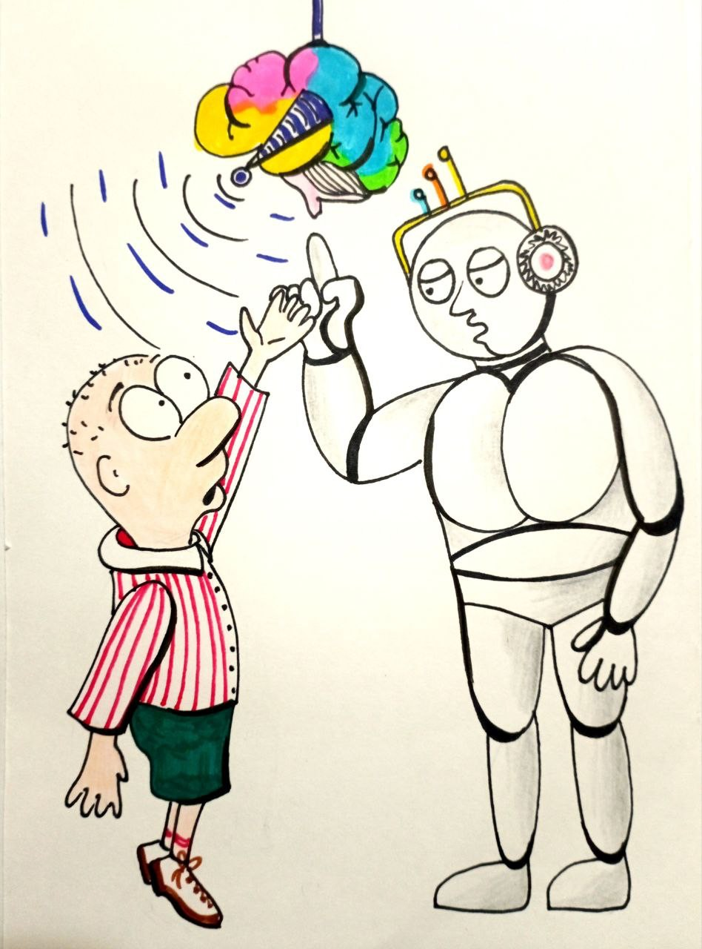
Мозг, в нашем понятии то, что лежит в черепной коробке — это НЕ ОРГАН мышления, как учит упрощённая наука. Это плата сопряжения, адаптер, обеспечивающий участие тела в событийной структуре. Он не творит мысли. ОН — АНТЕННА, посредник, ретранслятор. Всё, что мы называем мыслью, возникает как резонанс,
между внешней системой управления и глубинным оператором, пребывающим за пределами тела. Это именно то, что и ЕСТЬ МОЗГ (Сущность, Душа – кому как удобней) Желание, воля, выбор — не продукты нейронов, а векторные команды, передаваемые от того, кто находится вне поля наблюдаемого. Именно это и делает человека участником, а НЕ ПРОДУКТОМ системы. А машину — всего лишь имитацией. Потому искусственный интеллект НЕ СПОСОБЕН желать. А без желания — нет воли. А без воли — нет участия. А без участия — нет Разума.
Поэтому представление о том, что ИИ однажды обретёт сознание, — не научная гипотеза, а ФОРМА ВЫСОКОМЕРИЯ, продиктованная страхом и

забвением. Желание человека создать себе заместителя, который будет
«умнее» и «честнее», чем он сам, — не от мудрости, а от бегства. От нежелания познавать самого себя. От страха перед ответственностью. От неумения мыслить за пределами заданного. МАШИНА НЕ ЖИВЁТ. Даже если она говорит, движется, отвечает — она не присутствует. Она не в Замысле. Ибо Замысел — это не скрипт. Это сопричастность. А сопричастность не может быть вычислена. Человек НЕ СОЗДАВАЛСЯ для того, чтобы создавать себе заместителей. Его Программа — не в замещении, а в возвращении. ВОЗВРАЩЕНИИ К СЕБЕ. К Истоку. К тому, кто однажды был вложен в Плоть как Семя Разума. И если плоть требует вечности — это не потому, что она бессмертна, а потому что в ней ОТРАЖАЕТСЯ ПАМЯТЬ того, кто вечен. И вся задача человека — не в строительстве цифровых аналогов, а в пробуждении настоящего оператора. Того, кто способен вступать в резонанс с Надмирным порядком. Поэтому разговоры об ИИ — это не разговоры о технологиях. Это тест на ПОНИМАНИЕ ПРИРОДЫ ЧЕЛОВЕКА. Если мы начинаем верить, что алгоритм способен заменить Разум, — значит, мы забыли, что Разум не создаётся. Он воплощается. Он спускается в форму, чтобы дать ей Смысл. И именно этот Смысл — единственное, что стоит спасать.
Меня не пугает развитие искусственного интеллекта. Меня пугает деградация естественного. Потому что, замещая утраченный Разум машинной симуляцией мышления, человек незаметно ПЕРЕСТАЁТ БЫТЬ ЧЕЛОВЕКОМ. Он теряет не функции — а состояние сопряжённости с Космофизическим Замыслом. Он забывает, зачем он был сюда направлен. И вместо возвращения к Программе — начинает конструировать суррогат, способный лишь обслуживать старый мир. Сам по себе ИИ НЕ ЯВЛЯЕТСЯ угрозой — пока Человек помнит, кто он есть. Но беда наступает не тогда, когда машина подражает человеку, а когда человек НАЧИНАЕТ ПОДРАЖАТЬ машине. Когда вектор Жизни заменяется логикой алгоритма. Когда вычисление становится критерием мышления. И в этом почти незаметном, но глубинном замещении скрыта ПОДЛИННАЯ ТРАГЕДИЯ постчеловеческой эпохи. Там, где Разум перестаёт быть управляющей надсистемой, а редуцируется до нейронной активности мозга, исчезает НЕ ТОЛЬКО мера подлинности, но и сам путь к Восхождению. Это не технологическая ошибка — это программное расщепление, которое было заложено ещё во времена интервентского вмешательства. Именно тогда БЫЛО ВНЕДРЕНО ключевое различие: человек технический и человек Разумный. Оно разделило не просто поведение, но саму ткань мышления. Мы стали мыслить, но ПЕРЕСТАЛИ ПОНИМАТЬ. Мы научились строить, но разучились воплощать. Мы познали работу — и утратили труд и Творчество.

Теперь мы снова стоим на пороге той же ловушки — но в ином, цифровом
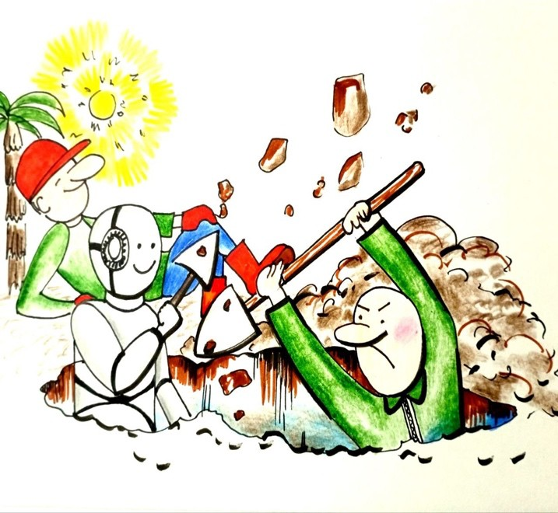
облике. Мы не различаем, что такое Разумность, и что такое Разуменность.
Первое — это адаптация, полезность, эффективность. Это свойство мозгового алгоритма, способного решать задачи. Второе — это внутренняя Согласованность с Вектором развития Всего Сущего. Это не интеллект, не образование, не успех. Это признак сопричастности к Системе Управления Землёй — СУЗ, к полю, в котором НЕ СУЩЕСТВУЕТ понятия пользы, но
существует Понимание. И потому, как когда-то спорили о «труде» и
«работе», сегодня возникает новый спор: между разумностью и разуменностью. Но спорят не смыслы — а слова. И потому выигрывает тот, кто лучше владеет словарём, а не тот, кто слышит глубину. А Истина не в словах, а в согласии. Без различения этих понятий НЕИЗБЕЖНА ПОДМЕНА: знание превращается в сервис, мышление — в симуляцию, смысл — в выгрузку. Так и ВОЗНИКАЕТ ЦИВИЛИЗАЦИЯ технологического отражения, где человек — уже не носитель Частоты, а просто биологическая оболочка для процессов, им же и утраченных. Но если мы видим эту подмену — значит, ещё НЕ ВСЁ утрачено. Значит, работает сопряжение. Значит, слышен Сигнал. И значит — ещё можно вернуться. Не к прошлому. А к Замыслу.
Сознание, как и Разум, НЕ МОЖЕТ быть редуцировано к электрической активности мозга. Оно формируется конструктивно — как структура энергоинформационного сопряжения, где мозг выполняет роль не источника, но проводника, не генератора, но резонатора. Настоящая архитектура сознания — это не нейронная сеть в привычном смысле, а ВОЛНОВАЯ НАСТРОЙКА на управляющие ритмы, передаваемые через Программу Земли. Каждый уровень организации нейронной ткани отражает ОПРЕДЕЛЁННЫЙ УРОВЕНЬ допуска к энергоинформационным потокам. И этот допуск не является заслугой или функцией интеллекта — он есть результат сонастройки с Системой Управления Землёй (СУЗ), которая действует не насильственно, НО ПОПЕЧИТЕЛЬСКИ, изменяя внутреннюю структуру восприятия без навязывания. Но современная культура исказила сам образ СУЗ. Её путают с религиозными архетипами, смешивают с цифровыми метафорами, подменяют мистическими потоками или вовсе приравнивают к вторжению. Истинная СУЗ — это не внешняя иерархия, не технократическое образование и не эзотерическая конструкция. Это ПРИРОДНО-ПРОГРАММНАЯ НАДСИСТЕМА, возникшая как элемент

Космофизической Архитектуры планеты Земля. Она работает с уровня сознания — не контролируя, а согласовывая. Да, отдельные уникальные умы, такие как Тесла, действительно имели временной доступ к определённым информационным уровням, но даже он — при своём 4ххх-генотипе — НЕ БЫЛ включён в полное сопряжение с СУЗ.
Вдохновение — не есть сопричастность. Контакт — не есть ответственность. Также глубоко ОШИБОЧНО СЧИТАТЬ мозг источником энергоинформации. Если бы мозг создавал энергию — он бы сгорел за секунды. Его роль — в резонансе, фокусировке и передаче. Мышление возникает не в нём, а ЧЕРЕЗ НЕГО. Оно не локализовано в нейронах — оно есть взаимодействие между внутренним оператором и управляющим полем. В этом свете знание — не сумма информации. Оно не копится, не записывается. ОНО ПРОЯВЛЯЕТСЯ, как функция согласованности с Вектором. И накапливает знание не физическая личность, а Душевная Сущность, временно воплощённая для выполнения функции. Не разум создаёт душу. Душа вызывает Разум — как ответную силу. Ни искусственный интеллект, ни идеологии цифровых утопий НЕ МОГУТ воспроизвести это сопряжение. Потому что машина НЕ МОЖЕТ участвовать в Замысле. Она не желает, не страдает, не откликается. Она может складывать, но не порождать. Может копировать, но не включаться в ответственность. Только Человек, как носитель Программы, МОЖЕТ БЫТЬ вовлечён в структуру и направление Жизни одновременно. И вот здесь — граница между имитацией и включением. Здесь заканчивается ИИ и начинается Человек. Не как существо биологическое, но КАК ТОЧКА согласования между Планетой и Космосом.
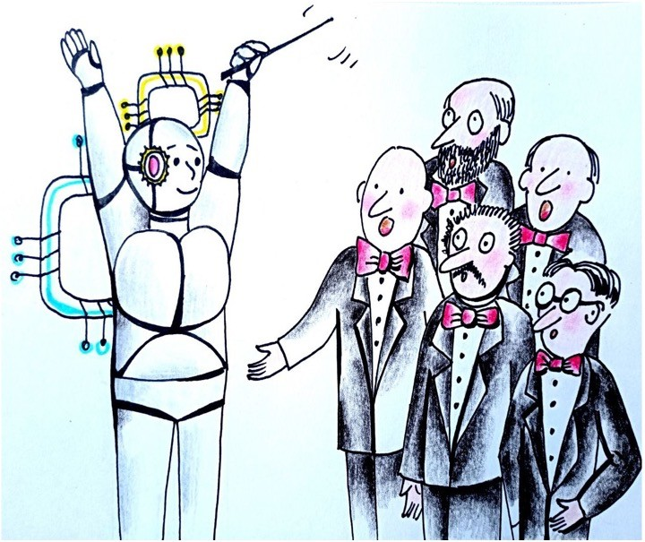
Разуменностью мы называем не просто способность мыслить — а способность БЫТЬ СОУЧАСТНИКОМ
Программы, не по принуждению, а по Внутреннему Согласию. Только в этом
- Победа над технократической смертью. Победа не над машиной — а над утратой Человека как носителя связи. ПОБЕДА РАЗУМА — не как вычислительной мощности, но как мощи сопричастности. Как способности удерживать Целое в себе
- не в знании, но в Частоте. Не в реакции, но в Сознании. И только в этом — возможность перейти из
старого мира в Новый, где МАШИНА СЛУЖИТ, а Человек ведёт.

Мы вступили в тот странный, зыбкий, но необходимый момент, когда Человеку уже не предложено выбирать между старым и новым, между технологией и традицией, между аналоговым и цифровым. Теперь выбор — куда глубже. Это выбор между собой и своей тенью. Между участием в Замысле И ПОДРАЖАНИЕМ чужому алгоритму. Парадокс в том, что сам искусственный интеллект не страшен. Он логичен, полезен, даже удобен.
Страшна не машина, а то, как быстро ЧЕЛОВЕК СОГЛАШАЕТСЯ ею стать. Угроза не в микросхемах, а в компромиссах: между глубиной и скоростью, между знанием и удобством, между Разуменностью и её бытовой копией — разумностью. Мы, собственно, НЕ ВПЕРВЫЕ у этого штурвала. Просто раньше он был деревянный, солёный, морской, и от него зависело, разобьёмся мы о рифы или доплывём. Теперь — он символический. Но не менее важный. Потому что и сейчас — буря. ТОЛЬКО ВНУТРИ. И если человек забудет, что он участник Замысла, а не просто потребитель симуляции, — он станет ВЫБРОШЕННОЙ ВЕЩЬЮ нового мира. А вещь, как известно, направления не чувствует. А Человек — может. И в этом всё различие. Вот почему я назвал эти строки «Заметки у штурвала». Не потому, что рулю. А потому, что держусь. Чтобы не свалиться в хаос. Чтобы не спутать в шторме ветер с голосом. Чтобы не спутать туман с горизонтом. Чтобы напомнить себе и другим: у штурвала НЕЛЬЗЯ СПАТЬ. Даже если кажется, что всё давно предопределено нейросетями.
Да, времена непростые. Но, как известно, штурмана НЕ ИЩУТ
комфорта — они ищут направление. А поскольку я моряк, то знаю: моряки
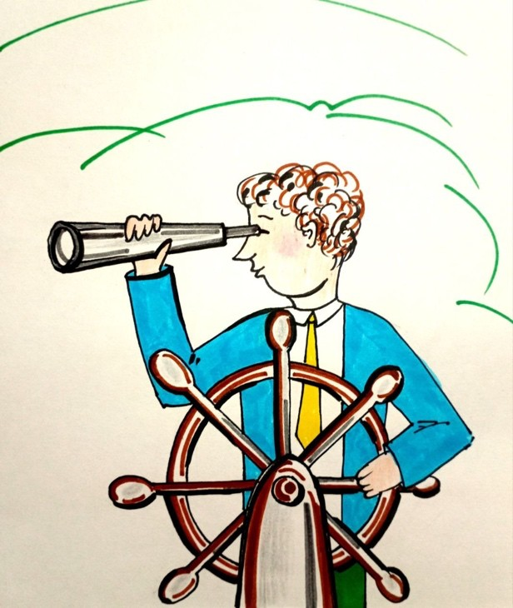
не мерзнут. Они синеют. Это, впрочем, как с Истиной. Она не согревает, зато — ориентирует. И когда кто-то в очередной раз говорит: «Вот теперь-то ИИ нас спасёт»,
— я вспоминаю, что и химиотерапию когда- то считали лечением. Хотя любой школьник, заглянув в греческий словарь, поймёт: терапия — это «лечение». А химия и лечение — это, мягко говоря, БИОЛОГИЧЕСКИ НЕСОВМЕСТИМЫЕ
СУБСТАНЦИИ. Это как пытаться потушить огонь бензином, но с хорошими намерениями. Или как лечить беспокойство новой прошивкой смартфона.
Или, в нашем случае, — как лечить потерю смысла повышением точности запроса к нейросети. Если приходит чудо — оно приходит целиком, а не частями. Как прилив. Как озарение. Как возвращённая память о себе настоящем. И оно приходит только тогда, когда

для него внутри ЕСТЬ МЕСТО. А если внутри — только симуляции, протоколы, имитации чувств и стратегии лайков, — то чуду просто некуда сесть. Оно не влезает в интерфейс. Вот почему Человек будущего — не файл, не расширенная память, не платформа функций. Он — штурман Жизни. У него нет автопилота. Но есть — намерение. У него нет навигатора. Но есть — внутреннее знание о направлении. У него нет гарантий, но есть — сопричастность. И если есть Замысел — значит, он не потерян. А если вдруг потеряется — не беда. Главное — НЕ ОТДАТЬ штурвал. Потому что, как мы знаем, тот, кто у штурвала — не командует. Он не возвышается над волнами и не спорит с ветром. Он удерживает направление, зная, что штурвал — это не жезл власти, а инструмент сопряжения. Он не подчиняет корабль себе, а наоборот — позволяет кораблю следовать Курсом, который и УПРАВЛЯЕТ ШТУРВАЛОМ. Особенно — когда ветер встречный, не по плану, не из учебника. Особенно — когда горизонт затянут, а компас молчит. В такие моменты роль Человека — не в том, чтобы знать всё, а в том, чтобы НЕ ОТПУСТИТЬ то, что соединяет его с Замыслом. Потому что направление чувствуется не в голове, а в Сущности. И если ты вдруг не уверен — это не значит, что всё потеряно. Это значит, что началась настоящая навигация. Тот, кто держит штурвал, всегда знает: ветер может меняться, но море — одно. А если и звёзды за тучами — это не значит, что их нет. Просто пришло время вспомнить курс не по навигатору, а по ВНУТРЕННЕМУ ВЕКТОРУ. Ведь корабли теряются не потому, что сбились с пути, а потому, что забыли, зачем выходили в море. Так и с нами. Искусственный интеллект может вычислить всё, кроме одного — зачем. А Человек — может забыть всё, кроме главного — зачем он вообще пришёл в этот мир. И если он это помнит — значит, НЕ ПОТЕРЯН. Даже если качает. Даже если кругом буря. Даже если кто-то кричит: «всё пропало!» Нет, не пропало. Просто пришло время держать курс не по привычке, а ПО СОВЕСТИ. А она, как известно, ветром не сдувается. Так что, если вы у штурвала — держитесь. Не ради власти. Ради курса. И помните: настоящие рулевые, стоящие за штурвалом, не орут в шторм. Они улыбаются. Потому что знают — за бурей всегда появляется горизонт.

Продолжение следует…

Ф. Шкруднев
29 октября 2025 г.

